МИНИСТЕРСТВО ОБРАЗОВАНИЯ РОССИЙСКОЙ ФЕДЕРАЦИИ
КАБАРДИНО-БАЛКАРСКИЙ ГОСУДАРСТВЕННЫЙ
УНИВЕРСИТЕТ им. Х.М. Бербекова

Г И Д Р А В Л И К А
М е т о д и ч е с к и е у к а з а н и я
к р а з д е л у «Р а с ч ё т т р у б о п р о в о д о в»

Для специальностей:
150001 – Технология машиностроения
260601 – Машины и аппараты пищевых производств

Нальчик – 2009

УДК 532(075)

ББК 30.123 я73

Рецензент:
кандидат технических наук, доцент Кабардино-Балкарской государственной сельскохозяйственной академии

А.Г. Шурышкин

Составители: Луценко Е.В., Барагунова Л.А.
Гидравлика: Методические указания к изучению раздела «Расчёт трубопроводов» - Нальчик: Каб. – Балк. ун-т, 2009. – 40 с.

Издание содержит методические указания по изучению раздела «Расчёт трубопроводов».
Предназначено для студентов специальностей Технология машиностроения и Машины и аппараты пищевых производств.
Рекомендовано РИС университета

УДК 532(075)

ББК 30.123 я73
© Кабардино-Балкарский
государственный университет, 2009

Оглавление

Введение
1. Классификация трубопроводов. 4
2. Методика расчёта простого короткого трубопровода с одинаковым диаметром на всём участке. 8
3. Методика расчёта простого короткого трубопровода с последовательным соединением участков. 16
4. Расчёт сложных коротких трубопроводов. 23

4.1. Расчёт сложных коротких трубопроводов с параллельным
соединением участков. 24
4.2. Расчёт сложных разветвлённых трубопроводов. 25

4.3. Расчёт сложного трубопровода с раздачей жидкости в

конечных сечениях. 28
4.4. Трубопровод с непрерывной раздачей жидкости. 30
5. Расчёт длинных трубопроводов. 31
6. Особенности расчёта трубопроводов различных видов при наличии характеристики насоса, питающего трубопровод. 35
7. Расчёт сифонных трубопроводов. 36
8. Литература 49

Введение
Жидкость движется по трубопроводу благодаря тому, что её энергия в начале трубопровода (у источника гидравлической энергии) больше, чем в конце. Этот перепад (разница) уровней энергии может быть создан тем или иным способом: работой насоса, либо давлением газа.
Важнейшей задачей, возникающей при проектировании множества гидросистем различного назначения, является определение энергетических характеристик источника гидравлической энергии. К таким системам относятся гидросистемы цехового технологического оборудования, мобильные гидрофицированные машины, системы водоснабжения и отопления и др. Источниками энергии таких гидросистем являются насосные станции, газобаллонные системы, водонапорные башни. Энергетические характеристики источника энергии - подача (расход) и давление - должны быть такими, чтобы обеспечивались необходимые расход и давление на выходе системы - гидродвигателе, водопроводном кране и т.п.
Реже встречается обратная задача, когда при известных энергетических характеристиках источника энергии необходимо узнать, какими будут максимально возможный расход и давление на выходе гидросистемы.
В машиностроении приходится иметь дело чаще всего с такими трубопроводами, движение жидкости в которых создаётся работой насоса. В гидротехнике и водоснабжении, а также во вспомогательных устройствах течение жидкости происходит, как правило, за счёт разности уровней давлений (разности нивелирных высот).
1.Классификация трубопроводов
В гидравлике трубопроводы классифицируются по различным признакам. Так, например, по геометрическим параметрам трубопроводы делятся на простые и сложные.
К простым трубопроводам относятся трубопроводы, не имеющие ответвлений, составленные из труб одного или разного диаметра.
К сложным трубопроводам относятся трубопроводы, имеющие хотя бы одно ответвление. Сложные трубопроводы могут быть:
а) разветвлёнными, когда от основной магистрали жидкость подается по ответвлениям к потребителям.
б) с параллельным соединением участков.
В последнем случае, параллельно соединённые участки имеют начальную и конечную общие точки, или отводят рабочую жидкость в масляный бак с атмосферным давлением на свободной поверхности.
По соотношению между потерями удельной энергии по длине и местными, трубопроводы делятся на короткие и длинные.
Короткими трубопроводами называются трубопроводы, у которых потери удельной энергии на местных сопротивлениях преобладают над потерями по длине.
К таким трубопроводам относятся трубопроводы объёмного гидропривода станков, гидропрессов, и т.д., у которых, в связи с небольшими габаритными размерами гидросистемы, прямых участков труб небольшое количество. В то же время в объёмный гидропривод включаются такие устройства, как дроссели, распределители, клапаны, фильтры и др., которые обладают значительными местными гидравлическими сопротивлениями.
Длинными трубопроводами называются трубопроводы, у которых потери удельной энергии по длине преобладают над потерями на местные сопротивления.
Примерами таких трубопроводов являются трубопроводы наружной водопроводной сети, нефтепроводы и т.д., у которых протяжённость прямых участков труб достаточно велика. В тоже время количество местных сопротивлений сравнительно мало. К ним относится запорная и регулирующая арматура, а также участки поворота.
Наконец, по степени заполнения трубопроводов жидкостью различают напорные и безнапорные трубопроводы.
К напорным трубопроводам относятся трубопроводы, у которых при движении жидкости отсутствует свободная поверхность. Это трубопроводы большинства гидросистем с насосной подачей жидкости.
К безнапорным трубопроводам относятся трубопроводы, у которых при движении жидкости сохраняется свободная поверхность. К ним относятся трубопроводы канализационных систем, в которых происходит самотечное движение жидкости, причём по ГОСТу предусматривается неполное заполнение труб по сечению.
Гидравлические расчёты трубопроводов дают возможность определить различные параметры трубопроводных систем, но чаще всего решаются задачи 3-х типов:
1-ый тип задач - это задачи на определение мощности энергетической установки, например, мощности и давления насоса в выходном сечении или высоты уровня жидкости в напорном резервуаре в безнасосных установках. При этом известными величинами должны быть расход жидкости, диаметр трубопровода, его длина и местные сопротивления, включаемые в трубопровод.
Кроме этого задается вид рабочей жидкости, её параметры, объёмный вес и вязкость.
2-ой тип задач заключается в определении расхода жидкости при известном давлении на выходе из насоса, а также известной длине трубопровода и его диаметра. Должен быть задан вид жидкости и её параметры.
3-ий тип задач решается с целью определения потребного диаметра трубопровода, при известных величинах расхода и гидравлических сопротивлений в системе.
Во всех типах задач искомая величина определяется, как правило, путём решения уравнения с одним неизвестным. В качестве расчётного используется уравнение Бернулли, которое составляется для таких сечений, в которых известно максимальное количество параметров трубопроводной системы.
Во 2-м типе задач, поскольку расход является искомой величиной трудно определить вначале режим движения жидкости в трубопроводе, а, следовательно, и коэффициент гидравлического сопротивления λ. В этом случае используют метод последовательного приближения, задаваясь значениями коэффициента λ.
3-ий тип задач, т.е. определение диаметра трубопровода часто заменяют задачей на определение экономически наивыгоднейшего диаметра трубопровода.
Принцип такого определения заключается в следующем.
Как известно, гидравлические сопротивления трубопроводов зависят от диаметров.
Из формулы Дарси-Вейсбаха
$h_{1−2}=λ\frac{l}{d}\frac{v^{2}}{2g}$
видно, что потери удельной энергии на участке трубопровода обратно, пропорциональны диаметру трубопровода, т.е., например, с уменьшением диаметра трубопровода потери энергии возрастают и наоборот. Особенно отчётливо эта зависимость выявляется при записи уравнения Дарси-Вейсбаха через расход жидкости.
Заменяя среднюю скорость через расход жидкости и диаметр трубопровода, имеем:
$v=\frac{4Q}{{πd}_{т}^{2}} ;$$h_{1−2}=λ\frac{l}{d_{т}^{5}}\frac{8Q^{2}}{π^{2}g} \text{.}$
Таким образом, при пропуске расчётного расхода Q потери удельной энергии весьма чувствительны к изменению диаметра трубопровода. При выборе слишком малого диаметра трубопровода резко увеличиваются потери энергии, а, следовательно, увеличивается потребная мощность насоса установки, поскольку почти вся энергия насоса затрачивается на преодоление гидравлических сопротивлений в трубопроводе. В данном случае мы выигрываем на снижении общего веса трубопровода, что даёт нам меньшую его стоимость, но зато в связи с увеличенной потребной мощностью насоса, стоимость насосной установки будет возрастать.
Если, для пропуска заданного расхода мы возьмём больший диаметр трубопровода, то естественно, потери удельной энергии в трубопроводе снизятся. Снизится также и потребная мощность насоса, что уменьшит затраты на энергетическую установку (насос), но зато возрастут затраты на трубопровод, т.к. возрастет его металлоёмкость.
Следовательно, задача определения оптимального, экономически выгодного, диаметра трубопровода, может решаться при сопоставлении затрат на оборудование насосной установки и трубопровода.
Графически это показано на рис. 1, где по оси ординат откладываются общие затраты на насосную установку, а по оси абсцисс - величина оптимального диаметра. Оптимальный диаметр выбирается исходя из общих минимальных затрат на трубопровод и насосную установку. Теоретические исследования в этом направлении позволили определить оптимальные скорости движения жидкости в различных трубопроводных системах. В системах объёмных гидроприводов для трубопроводов значительной протяжённости оптимальные, экономически выгодные скорости движения жидкости в трубах лежат в пределах от 3 до 3,5 м/с. При весьма коротких трубопроводах (длиной 0,5 - 1 м) - пределах 6-7 м/с.
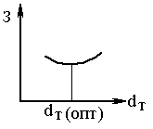
Рис.1
Например, если расход жидкости в трубопроводе должен быть 20 л/мин, а оптимальная, экономически выгодная скорость принята нами 3 м/с, то оптимальный диаметр определяется из простого соотношения:
$$Q=v_{\text{опт}}\frac{{πd}_{\text{опт}}^{2}}{4} ; d_{\text{опт}}=\frac{2\sqrt{Q}}{\sqrt{{πv}_{\text{опт}}}} ; d_{\text{опт}}=\frac{2\sqrt{\frac{0,\text{02}}{\text{60}}}}{\sqrt{3,\text{14}⋅3}}=0,\text{012} м \text{.}$$
Рассмотрим теперь методику гидравлического расчёта различных видов трубопроводов, уделив особое внимание расчёту коротких трубопроводов, поскольку они широко представлены в системах гидропривода металлорежущих станков, прессов и гидравлических приспособлений.

2. Методика расчёта простого короткого трубопровода
с одинаковым диаметром трубопровода на всем участке
Пусть дан участок трубопровода, произвольно расположенный в пространстве, по которому движется рабочая жидкость от сечения 1-1 к сечению 2-2 за счёт того, что в начальном сечении (1-1) энергия жидкости больше, чем в конце участка. (Рис. 2)
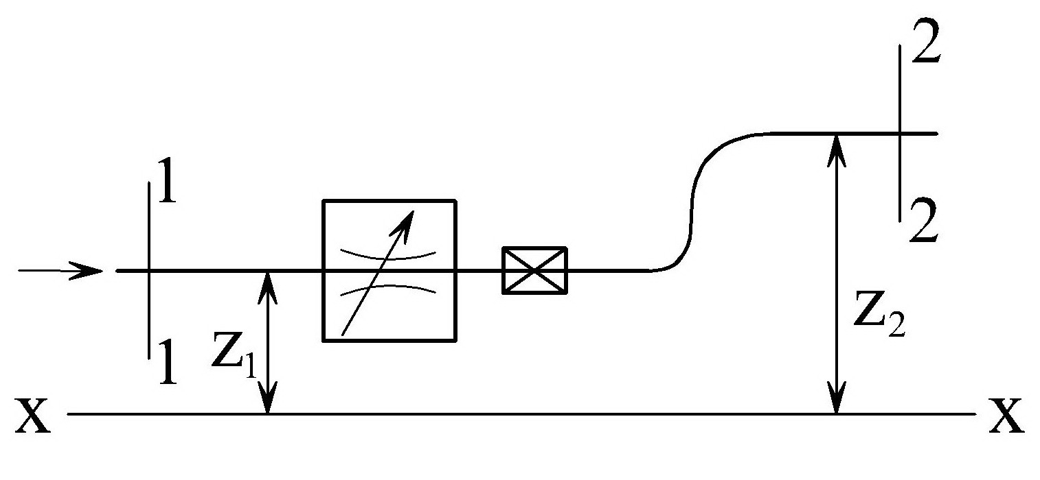

Рис.2
Разность уровней энергии может быть создана работой насоса или за счёт разности уровней жидкости.
Трубопровод имеет длину и постоянный диаметр d. На участке имеется ряд местных сопротивлений:
1) регулируемый дроссель;
2) запорный кран;
3) два радиусных колена.
Сопротивление регулируемого дросселя выражено эквивалентной длиной . Запорный кран имеет коэффициент местного сопротивления ζ_{кр}. Сопротивление радиусного колена определяется коэффициентом местного сопротивления ζ_{к}. Z₁ и Z₂ - превышение центров тяжести сечений 1-1 и 2-2 над плоскостью сравнения Х-Х.
Рабочая жидкость имеет объёмный вес γ и кинематический коэффициент вязкости ν.
Запишем уравнение Бернулли для сечений 1-1 и 2-2:
$Z_{1}+\frac{р_{1}}{γ}+\frac{α_{1}v_{1}^{2}}{2g}=Z_{2}+\frac{р_{2}}{γ}+\frac{α_{2}v_{2}^{2}}{2g}+h_{1−2} \text{.}$
Ввиду одинаковой скорости движения жидкости в сечениях 1-1 и 2-2, третьи члены в левой и правой части уравнения можно сократить. Потери удельной энергии на участке определяются:
а) по длине формулой Дарси-Вейсбаха
$$h_{1−2}=λ\frac{l}{d}\frac{v^{2}}{2g}=λ\frac{l}{d}\frac{8Q^{2}}{π^{2}d^{4}g} ;$$
б) на местные сопротивления
$$h_{м}=\sum{ζ\frac{v^{2}}{2g}}=\left(ζ_{\text{кр}}+2ζ_{к}\right)\frac{v^{2}}{2g} \text{.}$$
Прибавляя к длине трубопровода эквивалентное сопротивление дросселя, получим после подстановки
$Z_{1}+\frac{p_{1}}{γ}=Z_{2}+\frac{p_{2}}{γ}+\left(λ\frac{l+l_{э}}{d}+\sum{ζ}\right)\frac{8Q^{2}}{π^{2}d^{4}g} \text{.}$ (1)
Как правило, при расчёте конкретных участков трубопроводов гидропривода ввиду компактности систем, величинами Z₁ и Z₂ обычно пренебрегают, так как эти величины пренебрежимо малы по сравнению с удельными энергиями давления жидкости. Тогда уравнение (1) запишется следующим образом:
$$\frac{p_{1}}{γ}=\frac{p_{2}}{γ}+\left(λ\frac{l+l_{э}}{d}+\sum{ζ}\right)\frac{8Q^{2}}{π^{2}d^{4}g} \text{.}$$
Перенеся $\frac{p_{2}}{γ}$ в левую часть уравнения, и обозначив$\frac{p_{1}}{γ}−\frac{p_{2}}{γ}=H_{\text{потр}}$, получим
$Н_{\text{потр}}=\left(λ\frac{l+l_{э}}{d}+\sum{ζ}\right)\frac{8Q^{2}}{π^{2}d^{4}g} \text{.}$ (2)

Введём понятие: сопротивление трубопровода — А.
$A=\left(λ\frac{l+l_{э}}{d}+\sum{ζ}\right)\frac{8}{π^{2}d^{4}g} \text{.}$ (3)
Тогда уравнение запишется в виде
$$H_{\text{потр}}={\text{AQ}}^{2} \text{.}$$
Значение А различно при различных режимах движения.
При ламинарном режиме движения жидкости
$$λ=\frac{\text{64}}{\text{Re}}=\frac{\text{64}ν}{\text{vd}}=\frac{\text{16}\text{πν}d}{Q} \text{.}$$
Подставляя значение λ в уравнение, получим:
$$H_{\text{потр} \text{лам}}=\left[\frac{\text{16}\text{πν}d\left(l+l_{э}\right)}{\text{Qd}}+\sum{ζ}\right]\frac{8Q^{2}}{π^{2}d^{4}g} \text{.}$$
При ламинарном режиме лучше всего выразить все местные сопротивления эквивалентными длинами с тем, чтобы второе слагаемое в квадратных скобках отсутствовало.
Тогда
$H_{\text{потр} \text{лам}}=\frac{\text{128}ν\left(l+l_{э}\right)}{{πd}^{4}g}Q$ , (4)
$$А_{\text{лам}}=\frac{\text{128}ν\left(l+l_{э}\right)}{{πd}^{4}g} \text{.}$$
При турбулентном режиме движения жидкости значения А определяются по формуле (3). Задаваясь значениями Q можно определить Н_{потр}. Используя формулы (2) и (4), можно построить кривые потребного напора, которые являются характеристиками участка трубопровода.
При построении кривых потребного напора рекомендуется составлять таблицы в виде
Н_{потр} | м | Н₁ | Н₂ | Н₃ | Н₄ | Н₅ | Н₆
Q | л/с | Q₁ | Q₁ | Q₃ | Q₄ | Q₅ | Q₆
и т.д.
Тогда получим графики следующего вида:
а) при ламинарном режиме
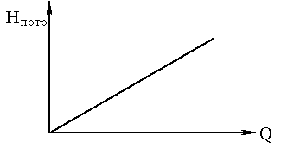

Рис. 3
б) при турбулентном режиме
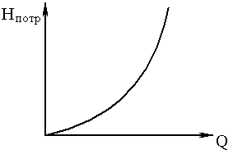

Рис. 4
Нередко вместо графиков H_{потр}= f(Q) строят графики Δр= f(Q), учитывая, что H_{потр} определяет разность удельных энергий давления $\left(\frac{р_{1}}{γ}−\frac{р_{2}}{γ}\right)$ в сечениях, ограничивающих участок трубопровода,
$Δр=р_{1}−р_{2}$ ,
где $Δр$ - потери давления на участке.
При умножении левой и правой части уравнения (2) на объёмный вес жидкости γ, получим:
${Δр}_{1−2}=р_{1}−р_{2}=\left[λ\frac{ℓ+ℓ_{э}}{d}+\sum{ζ}\right]\frac{8Q^{2}}{π^{2}d^{4}g}$ . (5)
То же самое получаем по формуле (7) при ламинарном режиме.

${Δр}_{1−2}=р_{1}−р_{2}=\frac{\text{128}ν\left(ℓ+ℓ_{э}\right)}{{πd}^{4}g}Q \text{.}$ (6)

а) график Δр= f(Q) при ламинарном режиме
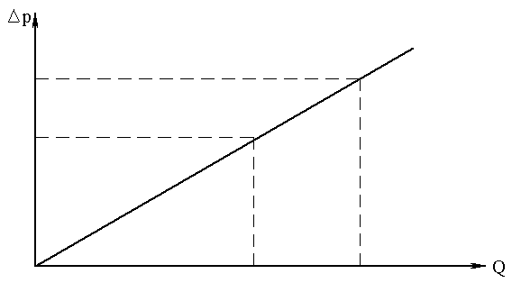

Рис. 5
б) график Δр=f(Q) при турбулентном режиме
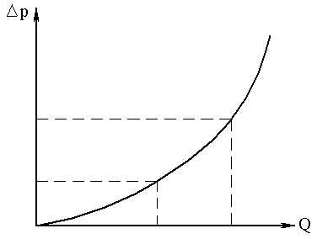

Рис. 6
Характеристики участков трубопроводов Δр=f(Q) позволяют при различных значениях Q определять потери давления.
В случае наличия на участке трубопровода местных сопротивлений с изменяемыми гидравлическими сопротивлениями, например, регулируемого дросселя, последовательно включённого регулировочного крана, фильтра и т.д. характеристики участков трубопровода изменяются.
Такие графики показаны ниже:
а) при ламинарном режиме
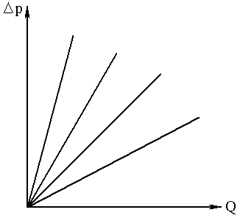

Рис. 7
б) при турбулентном режиме
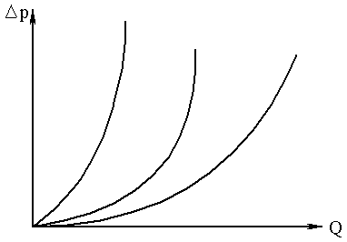

Рис. 8
Увеличение крутизны характеристики свидетельствует о возрастании гидравлического сопротивления. Как видно из графиков, с ростом гидравлического сопротивления пропускная способность трубопроводов уменьшается при постоянном потребном напоре.
Итак, возвращаясь к нашему примеру, строим кривую Δр= f(Q) для участка простого короткого трубопровода (рис.9). Следует иметь в виду, что вначале характеристика имеет вид прямой линии, т.к. наблюдается ламинарный режим движения рабочей жидкости. При построении графика на этом участке достаточно иметь 2 точки.

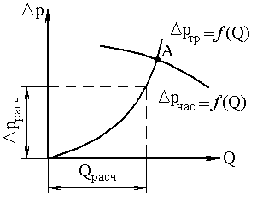

Рис. 9
Рекомендуется найти критический расход, при котором будет происходить переход ламинарного режима в трубопроводе в турбулентный.
Имеем:
$\text{Re}=\frac{\text{vd}}{ν}$; $v=\frac{4Q}{{πd}^{2}}$; $\text{Re}=\frac{4Q}{πdν}$;
$${\text{Re}}_{\text{крит}}=\text{2320}=\frac{4Q_{\text{крит}}}{πdν} ;$$
$$Q_{\text{крит}}=\frac{{\text{Re}}_{\text{крит}}πdν}{4}=\frac{\text{2320}πdν}{4}=\text{580}πdν \text{.}$$
При расходах выше критического характеристика уже имеет вид кривой. Используя построенную характеристику, можно решать 1-ый и 2-ой типы задач на расчёте простого короткого трубопровода.
1. По известному расходу Q можно найти потребное давление в начале трубопровода. Если давление в трубопроводе создаёт насос, то Δр_{расч} - давление на выходе из насоса.
2. По известному значению давления на выходе из насоса можно определить расход, который может пропустить трубопровод при данном давлении.
Если известна характеристика трубопровода, то можно, имея характеристику насоса, определить расчётную точку А на пересечении характеристик (см. рис. 9), по которой находится действительный расход и давление в начальном сечении рассматриваемого трубопровода.
Мы рассмотрели графоаналитический метод решения задач 1-го и 2-го типа. Он наиболее удобен, однако, данные задачи могут быть решены и аналитически, путём решения уравнения (5) и (6) относительно Δр в первом типе задач и относительно Q - во втором типе задач. Причём при определении Q следует определить коэффициент гидравлического сопротивления λ методом последовательных приближений.

3.Методика расчёта простого короткого трубопровода
с последовательным соединением участков

Пусть дана схема объёмного гидропривода в виде:
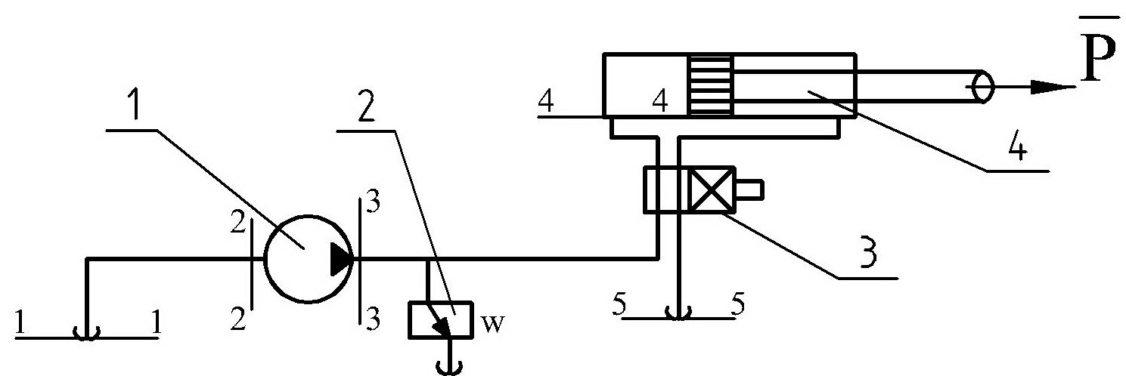

Рис. 10
1 - роторный нерегулируемый насос;
2 - предохранительный клапан;
3- двухпозиционный электромагнитный золотник;
4 - силовой гидроцилиндр двухстороннего действия.
Принцип действия объёмного гидропривода заключается в следующем:
Роторный насос - 1, всасывая жидкость из бака, нагнетает её под давлением в силовой гидроцилиндр двухстороннего действия - 4. Шток силового гидроцилиндра выполняет полезную работу по перемещению рабочего органа с усилием $\overline{P}$.
Для обеспечения возвратно-поступательного действия силового гидроцилиндра служит двухпозиционный электромагнитный золотник - 3.
Для защиты от возможных перегрузок системы на ответвлении устанавливается предохранительный клапан - 2, который срабатывает только при повышении давления в системе свыше нормы. При нормальных давлениях клапан - 2 закрыт для пропуска жидкости в бак.
Даны следующие параметры трубопровода:
d - диаметр трубопровода (на всех участках одинаков);
$l$- общая длина трубопровода $l=l_{1−2}+l_{3−4}+l_{5−6} ;$
ζ_{р}- коэффициент местного сопротивления каждого канала распределителя;
- местные сопротивления (тройники, повороты и т.д.) даны коэффициентами местных сопротивлении;
$\overline{P}$ - необходимое усилие на штоке силового гидроцилиндра ;
D - диаметр поршня;
d_{ш} - диаметр штока;
γ- объёмный вес рабочей жидкости;
$ν$- кинематический коэффициент вязкости.
Примем для упрощения, что система работает в кратковременном режиме и температура рабочей жидкости остается постоянной.
Трубопровод состоит из следующих участков:
1) всасывающая линия насоса между сечениями 1-1 и 2-2;
2) нагнетательная линия насоса между сечениями 3-3 и 4-4;
3) сливная линия гидроцилиндра между сечениями 4-4 и 5-5, куда входит и гидроцилиндр, как гидравлическое сопротивление.
Составим уравнение Бернулли вначале для всасывающей линии трубопровода:
$$Z_{1}+\frac{р_{1}}{γ}+\frac{α_{1}v_{1}^{2}}{2g}=Z_{2}+\frac{р_{2}}{γ}+\frac{α_{2}v_{2}^{2}}{2g}+h_{1−2} \text{.}$$
Плоскость сравнения возьмём на свободной поверхности резервуара масляного бака, сообщающегося с атмосферой. Тогда Z₁=0; р₁=р_{aтм}; v₁ ≈ 0, в связи с тем, что размер зеркала резервуара значительно больше диаметра трубопровода
Z₂=h_{вс ,} $v_{2}=\frac{4Q}{{πd}^{2}} ,$ $h_{1−2}=h_{\text{дл}\text{.} 1−2}+h_{м 1−2} ,$
где h_{дл1-2} - потери удельной энергии во всасывающем трубопроводе по длине;
h_{м1-2} - потери удельной энергии во всасывающем трубопроводе на местные сопротивления
$$h_{\text{дл} 1−2}=λ\frac{l_{\text{вс}}}{d}\frac{v^{2}}{2g}$$
по формуле Дарси-Вейсбаха
$$h_{\text{дл} 1−2}=λ\frac{l_{\text{вс}}}{d}\frac{8Q}{π^{2}d^{4}g} ,$$
$$h_{\text{дл} 1−2}=\sum{ζ_{\text{вс}}}\frac{v^{2}}{2g}=\sum{ζ_{\text{вс}}}\frac{8Q^{2}}{π^{2}d^{4}g} ,$$
$h_{1−2}=\left(λ\frac{l_{\text{вс}}}{d}+\sum{ζ_{\text{вс}}}\right)\frac{8Q}{π^{2}d^{4}g} \text{.}$
Таким образом, уравнение Бернулли для всасывающей магистрали запишется
$\frac{р_{\text{атм}}}{γ}=Z_{2}+\frac{р_{2}}{γ}+\frac{α_{2}8Q^{2}}{π^{2}d^{4}g}+\left(λ\frac{l_{\text{вс}}}{d}+\sum{ζ_{\text{вс}}}\right)\frac{8Q^{2}}{π^{2}d^{4}g} \text{.}$ (7)

Запишем теперь уравнение Бернулли для напорной магистрали 3-3 и 4-4:
$Z_{3}+\frac{р_{3}}{γ}+\frac{α_{3}v_{3}^{2}}{2g}=Z_{4}+\frac{р_{4}}{γ}+\frac{α_{4}v_{4}^{2}}{2g}+h_{3−4} \text{.}$ (8)
Третьи члены в левой и правой частях уравнения равны, следовательно, сократив их, получим
$$h_{3−4}=\left(λ\frac{l_{3−4}}{d}+\sum{ζ_{3−4}}\right)\frac{8Q^{2}}{π^{2}d^{4}g} \text{.}$$
Подставим все значения в уравнение (8).
Из уравнения (7) найдём выражение $\left(Z_{2}+\frac{р_{2}}{γ}+α_{2}\frac{8Q^{2}}{π^{2}d^{4}g}\right) \text{.}$
Удельная энергия жидкости на входе в насос
$$H_{\text{вх}}=\frac{р_{\text{атм}}}{γ}−\left(λ\frac{l_{\text{вс}}}{d}+\sum{ζ_{\text{вс}}}\right)\frac{8Q^{2}}{π^{2}d^{4}g} \text{.}$$
По уравнению (8) получаем удельную энергию на выходе из насоса (правая часть уравнения).
Если из удельной энергии насоса на выходе вычесть удельную энергию жидкости на входе в насос, то получим потребный напор насоса, т.е. энергию, которую необходимо передавать насосом каждому ньютону проходящей через насос жидкости.
$H_{\text{потр}}=Z_{4}+\frac{р_{4}}{γ}+\left(λ\frac{l_{3−4}}{d}+\sum{ζ_{3−4}}\right)\frac{8Q^{2}}{π^{2}d^{4}g}−\frac{р_{\text{атм}}}{γ}−\left(λ\frac{l_{\text{вс}}}{d}+\sum{ζ_{\text{вс}}}\right)\frac{8Q^{2}}{π^{2}d^{4}g} \text{.}$ (9)
Для определения $\frac{р_{4}}{γ}$ следует составить уравнение Бернулли для сечений 4-4 и 5-5
$Z_{4}+\frac{р_{4}}{γ}+\frac{α_{4}v_{4}^{2}}{2g}=Z_{5}+\frac{р_{5}}{γ}+\frac{α_{5}v_{5}^{2}}{2g}+h_{4−5} \text{.}$ (10)
Сокращая третьи члены уравнения, получим
$$h_{4−5}=\left(λ\frac{l_{4−5}}{d}+\sum{ζ_{4−5}}\right)\frac{8Q_{4−5}^{2}}{π^{2}d^{4}g}+\frac{4\overline{P}}{{πD}^{2}γ} \text{.}$$
Силовой гидроцилиндр мы можем представить как местное сопротивление. Величину потерь удельной энергии в гидроцилиндре можно приближённо определить как давление под поршнем цилиндра, делённое на объёмный вес жидкости
$$р_{ц}=\frac{4\overline{P}}{{πD}^{2}}; P_{ц}=\frac{4\overline{P}}{{πD}^{2}γ} \text{.}$$
Следует иметь в виду, что при подаче под поршень силового цилиндра расхода Q в сливной магистрали расход Q₄₋₅ не будет равен Q связи с наличием в правой части силового цилиндра штока диаметром d_{ш}. Необходимо выразить расход Q₄₋₅ через расход Q.
Имеем зависимость $\frac{4р}{{πD}^{2}}=\frac{4Q_{4−5}}{π\left(D^{2}−d_{ш}^{2}\right)} ,$
откуда следует $Q_{4−5}=\frac{D^{2}−d_{ш}^{2}}{D^{2}}Q \text{.}$

Тогда
$$h_{4−5}=\left(λ\frac{l_{4−5}}{d}+\sum{ζ_{4−5}}\right)\frac{8Q^{2}{\left(D^{2}−d_{ш}^{2}\right)}^{2}}{π^{2}d^{4}D^{4}g}+\frac{4\overline{P}}{{πD}^{2}γ} \text{.}$$

Подставляя h₄₋₅ в уравнение (10), получим
$$Z_{4}+\frac{p_{4}}{γ}=Z_{5}+\frac{p_{5}}{γ}+\left(λ\frac{l_{4−5}}{d}+\sum{ζ_{4−5}}\right)\frac{8Q^{2}{\left(D^{2}−d_{ш}^{2}\right)}^{2}}{π^{2}d^{4}D^{4}g}+\frac{4\overline{P}}{{πD}^{2}γ}+h_{4−5} ,$$
но z₅=0 и $\frac{p_{5}}{γ}=\frac{p_{\text{атм}}}{γ}$,
$$Z_{4}+\frac{p_{4}}{γ}=\frac{p_{\text{атм}}}{γ}+\left(λ\frac{l_{4−5}}{d}+\sum{ζ_{4−5}}\right)\frac{8Q^{2}{\left(D^{2}−d_{ш}^{2}\right)}^{2}}{π^{2}d^{4}D^{4}g}+\frac{4\overline{P}}{{πD}^{2}γ} \text{.}$$

Найдём из этого уравнения $\frac{р_{4}}{γ}$
$$\frac{р_{4}}{γ}=\frac{р_{\text{атм}}}{γ}−Z_{4}+\left(λ\frac{l_{4−5}}{d}+\sum{ζ_{4−5}}\right)\frac{8Q^{2}{\left(D^{2}−d_{ш}^{2}\right)}^{2}}{π^{2}d^{4}D^{4}g}+\frac{4\overline{P}}{{πD}^{2}γ}+h_{4−5} ,$$
и подставим в уравнение (9),
$$\begin{aligned}H_{\text{потр}}=Z_{4}+\frac{p_{\text{атм}}}{γ}−Z_{4}+\left(λ\frac{l_{4−5}}{d}+\sum{ζ_{4−5}}\right)\frac{8Q^{2}{\left(D^{2}−d_{ш}^{2}\right)}^{2}}{π^{2}d^{4}D^{4}g}+\frac{4\overline{P}}{{πD}^{2}γ}+ \\ +\left(λ\frac{l_{3−4}}{d}+\sum{ζ_{3−4}}\right)\frac{8Q^{2}}{π^{2}d^{4}g}−\frac{p_{\text{атм}}}{γ}+\left(λ\frac{l_{\text{вс}}}{d}+\sum{ζ_{\text{вс}}}\right)\frac{8Q^{2}}{π^{2}d^{4}g} \text{.}\end{aligned}$$
Окончательно после сокращений получим
$\begin{aligned}H_{\text{потр}}=\left(λ\frac{l_{4−5}}{d}+\sum{ζ_{4−5}}\right)\frac{8Q^{2}{\left(D^{2}−d_{ш}^{2}\right)}^{2}}{π^{2}d^{4}D^{4}g}+\frac{4\overline{P}}{{πD}^{2}γ}+ \\ +\left(λ\frac{l_{3−4}}{d}+\sum{ζ_{3−4}}\right)\frac{8Q^{2}}{π^{2}d^{4}g}+\left(λ\frac{l_{\text{вс}}}{d}+\sum{ζ_{\text{вс}}}\right)\frac{8Q^{2}}{π^{2}d^{4}g} \text{.}\end{aligned}$ (11)
В правой части каждое слагаемое представляет собой потери удельной энергии на составляющих участках.
Отсюда имеем
$H_{\text{потр}}={Δh}_{\text{вс}}+{Δh}_{3−4}+{Δh}_{с\text{.}ц}+{Δh}_{4−5} \text{.}$
При установившемся течении жидкости в трубопроводе насос должен развивать напор, равный потребному.
Как мы выяснили, потребный напор при последовательном соединении участков трубопровода равен сумме потерь удельной энергии на этих участках.
Если умножить каждый член уравнения (11) на объёмный вес жидкости, то в левой части получим потребное давление на выходе из насоса $р_{\text{нас}}=Н_{\text{потр}}γ$, а в правой - сумму потерь давления на отдельных участках
$$\begin{aligned}р_{\text{нас}}=\left(λ\frac{l_{4−5}}{d}+\sum{ζ_{4−5}}\right)\frac{8Q^{2}{\left(D^{2}−d_{ш}^{2}\right)}^{2}γ}{π^{2}d^{4}D^{4}g}+\frac{4\overline{P}}{{πD}^{2}}+ \\ +\left(λ\frac{l_{3−4}}{d}+\sum{ζ_{3−4}}\right)\frac{8Q^{2}γ}{π^{2}d^{4}g}+\left(λ\frac{l_{\text{вс}}}{d}+\sum{ζ_{\text{вс}}}\right)\frac{8Q^{2}γ}{π^{2}d^{4}g} \end{aligned}$$
и
$р_{\text{нас}}={Δр}_{\text{вс}}+{Δр}_{3−4}+{Δр}_{с\text{.}ц}+{Δр}_{4−5}$ (12)
Расход, проходящий в системе, равен расходу насоса или может быть выражен через него.
Q= const . (13)
Задача по расчёту простого короткого трубопровода с последовательным соединением участков (в том числе с разными диаметрами труб) может быть решена аналитически, используя зависимости (12) и (13), но наиболее удобно её решать с использованием графоаналитического метода.
По этому методу вначале определяются функции Δр=f(Q) (характеристики участков), задаваясь значениями Q. Затем в одинаковом масштабе строятся характеристики участков, которые графически складываются. При сложении суммируются ординаты характеристик. По суммарной характеристике можно при каждом расходе жидкости определить потребное давление насоса на выходе, а если заданы графически характеристики насоса, то на пересечении суммарной характеристики трубопровода и характеристики насоса можно найти рабочую точку, которая определяет параметры насоса Q_{нас} и р_{нас}, работающего на данный трубопровод (рис. 11).
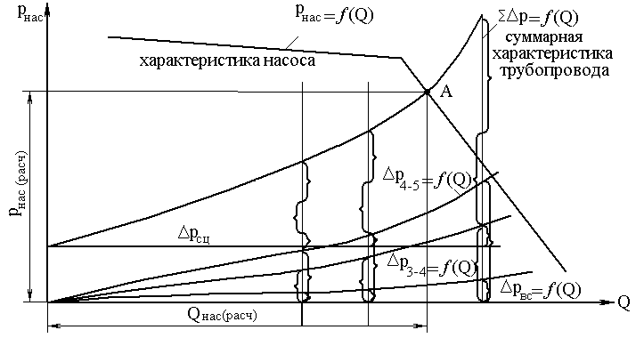

Рис. 11
Вид графиков зависит от режима движения жидкости в трубопроводе. При ламинарном режиме движения жидкости характеристики участков и суммарная характеристика являются прямыми линиями, при турбулентном характеристики имеют вид парабол. При наличии сопротивления силового гидроцилиндра в системе, независящего от расхода, суммарная характеристика представляет собой линию, выходящую из точки, лежащей выше начала координат.

4. Расчёт сложных коротких трубопроводов

Сложные короткие трубопроводы наиболее часто встречаются в практике. Большинство систем объёмного гидропривода станков, имеющих устройства для регулировки скорости гидродвигателей являются сложными короткими трубопроводами.
Различают следующие основные виды сложных коротких трубопроводов:
1) трубопроводы с параллельным соединением;
2) разветвлённые трубопроводы;
3) с раздачей жидкости в конечных сечениях;
4) с непрерывной раздачей жидкости;
5) кольцевые трубопроводы.
Рассмотрим особенности расчёта каждого из перечисленных видов сложных коротких трубопроводов.

4.1. Расчёт сложных коротких трубопроводов

с параллельным соединением участков
При параллельном соединении все ответвления, имеют общую начальную и конечную точку (см. рис.12).
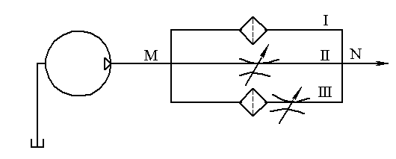

Рис. 12
Для данных трубопроводов существуют следующие зависимости:
Q_{н} = Q_{I} +Q_{II} + Q_{III}; (14)
Δp_{I} = Δp_{II} =Δp_{III}. (15)
Последнее равенство означает, что потери напора (давления) в каждой параллельной ветви одинаковы. Подставляя значения потерь давления каждого участка в уравнение (15), получим:
$${\left(λ\frac{l}{d}+\sum{ζ}\right)}_{I}\frac{8Q_{I}^{2}γ}{π^{2}d_{I}^{4}g}={\left(λ\frac{l}{d}+\sum{ζ}\right)}_{\text{II}}\frac{8Q_{\text{II}}^{2}γ}{π^{2}d_{\text{II}}^{4}g}={\left(λ\frac{l}{d}+\sum{ζ}\right)}_{\text{III}}\frac{8Q_{\text{III}}^{2}γ}{π^{2}d_{\text{III}}^{4}g} \text{.}$$

Обозначив
${\left(λ\frac{l}{d}+\sum{ζ}\right)}_{I}\frac{8Q_{I}^{2}γ}{π^{2}d_{I}^{4}g}=A_{1}$ ,
${\left(λ\frac{l}{d}+\sum{ζ}\right)}_{\text{II}}\frac{8Q_{\text{II}}^{2}γ}{π^{2}d_{\text{II}}^{4}g}=A_{2}$ ,
${\left(λ\frac{l}{d}+\sum{ζ}\right)}_{\text{III}}\frac{8Q_{\text{III}}^{2}γ}{π^{2}d_{\text{III}}^{4}g}=A_{3} ,$
получим

Используя дополнительно уравнение баланса расходов (14), имеем систему
из трёх уравнений с тремя неизвестными, из которых можно найти величину расхода в каждой из параллельных ветвей.
$\begin{aligned}\left.Q_{н}=Q_{I}+Q_{\text{II}}+Q_{\text{III}} | \right\}\left.Q_{I}=\sqrt{\frac{A_{2}}{A_{1}}}Q_{\text{II}} | \right\}\end{aligned} ,$ (16)
Для системы нескольких параллельно соединённых трубопроводов можно графически найти суммарную характеристику и, если известна характеристика насоса, то определить рабочую точку и, следовательно, расчётные параметры насоса (давление и подачу).
При построении суммарной характеристики сложного трубопровода с параллельным соединением участков складываются абсциссы характеристик участков (рис.13). Характеристика каждого параллельного участка рассчитывается по формуле
$$ΔP=\left(λ\frac{l}{d}+\sum{ζ}\right)\frac{8Q^{2}γ}{π^{2}d^{4}g} ,$$
аналогично расчёту характеристик последовательно соединённых участков.
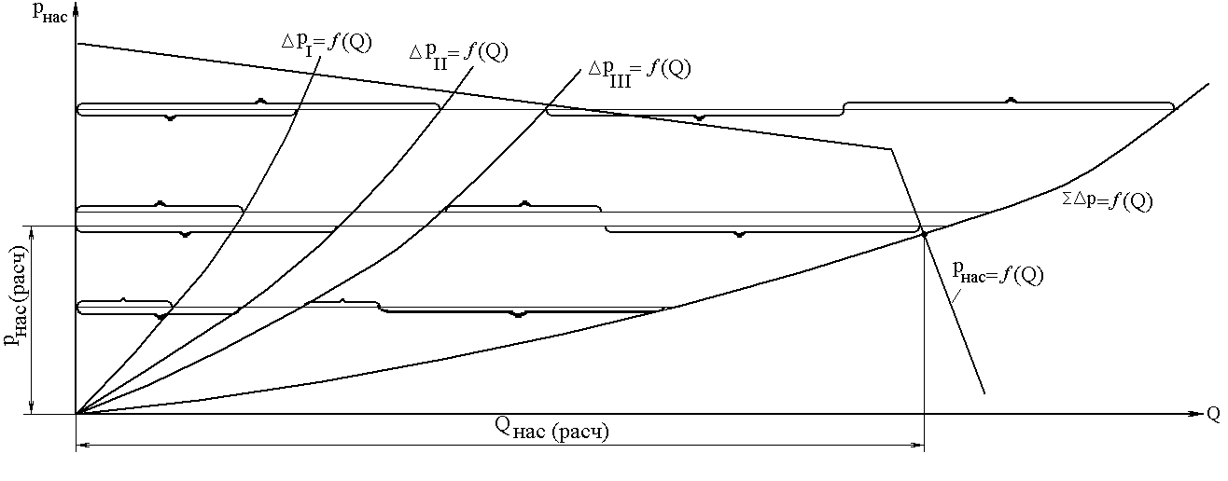

Рис. 13

4.2.Расчёт сложных разветвленных трубопроводов
Особенности данной системы (рис.14) в том, что начальная точка всех ответвлений общая, а конечные точки имеют различные давления (в отличие от параллельно соединённых ветвей, где давление в конечных точках одинаково).
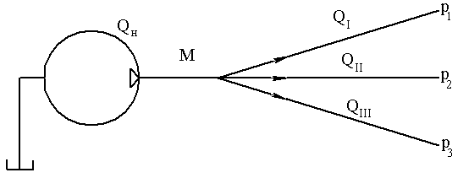

Рис. 14
Основной задачей расчёта разветвлённого трубопровода является определение расходов Q_{I}, Q_{II}, Q_{III}, если заданы давления р₁, р₂ и р₃, расход Q_{н} и все местные сопротивления на участках.
Имеем:
,
${Δр}_{I}={\left(λ\frac{l}{d}+\sum{ζ}\right)}_{I}\frac{8Q_{I}^{2}γ}{π^{2}d_{I}^{4}g}$,
${Δр}_{\text{II}}={\left(λ\frac{ℓ}{d}+\sum{ζ}\right)}_{\text{II}}\frac{8Q_{\text{II}}^{2}γ}{π^{2}d_{\text{II}}^{4}g}$ ,
${Δр}_{\text{III}}={\left(λ\frac{l}{d}+\sum{ζ}\right)}_{\text{III}}\frac{8Q_{\text{III}}^{2}γ}{π^{2}d_{\text{III}}^{4}g} \text{.}$
Отсюда:
$р_{М}=р_{1}+{\left(λ\frac{l}{d}+\sum{ζ}\right)}_{I}\frac{8Q_{I}^{2}γ}{π^{2}d_{I}^{2}g}$ ,
$р_{М}=р_{2}+{\left(λ\frac{l}{d}+\sum{ζ}\right)}_{\text{II}}\frac{8Q_{\text{II}}^{2}γ}{π^{2}d_{\text{II}}^{2}g}$ ,
$р_{М}=р_{3}+{\left(λ\frac{l}{d}+\sum{ζ}\right)}_{\text{III}}\frac{8Q_{\text{III}}^{2}γ}{π^{2}d_{\text{III}}^{2}g}$ ,
$р_{M}=р_{1}+A_{I}Q_{I}^{2}$, $р_{M}=р_{2}+A_{\text{II}}Q_{\text{II}}^{2}$, $р_{М}=р_{3}+A_{\text{III}}Q_{\text{III}}^{2}$,
$р_{1}+A_{I}Q_{I}^{2}=р_{2}+A_{I}Q_{\text{II}}^{2}$, $р_{1}+A_{I}Q_{I}^{2}=р_{3}+A_{I}Q_{\text{III}}^{2}$,

$\begin{aligned}\left.Q_{I}=\sqrt{\frac{р_{2}+A_{\text{II}}Q_{\text{II}}^{2}−р_{I}}{A_{I}}} | \right\}\left.Q_{\text{II}}=\sqrt{\frac{р_{2}+A_{\text{III}}Q_{\text{III}}^{2}−р_{I}}{A_{I}}} | \right\}\end{aligned} \text{.}$ (16)
Имеем систему 3-х уравнений с тремя неизвестными.
Задача графически решается путём суммирования абсцисс характеристик участков трубопровода (так же, как и при параллельном соединении, рис. 15).
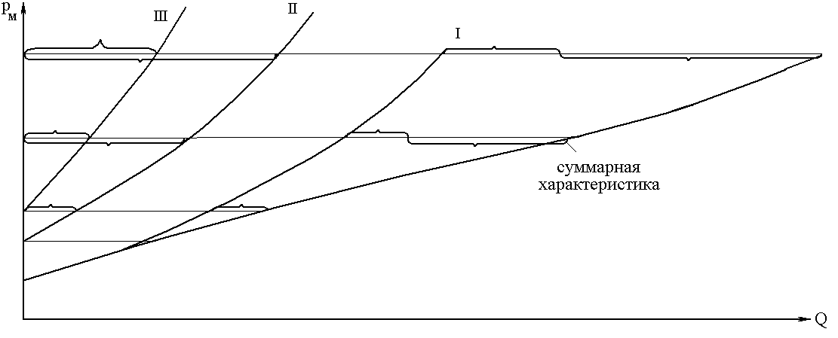

Рис. 15

4.3. Расчёт сложного трубопровода с раздачей жидкости в конечных сечениях
В данном случае трубопровод составлен не из простых трубопроводов соединённых как последовательно, так и параллельно.
Рассмотрим трубопровод на рис.16.
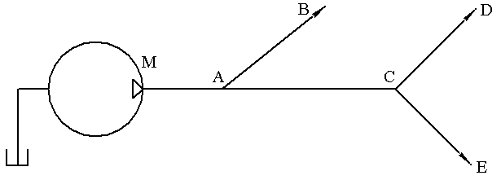

Рис. 16
Требуется найти расходы в каждой ветви АВ, СД и ДЕ, а также давление насоса, если дан расход Q в магистрали МА и известны давления в точках В, Д, Е, а участки СД и СЕ являются участками разветвления. На основании правила, изложенного в предыдущей задаче, имеем
$р_{C}=р_{Д}+{\left(λ\frac{l}{d}+\sum{ζ}\right)}_{\text{СД}}\frac{8Q_{\text{СД}}^{2}γ}{π^{2}d_{\text{СД}}^{2}g}$ , $р_{C}=р_{Е}+{\left(λ\frac{l}{d}+\sum{ζ}\right)}_{\text{СЕ}}\frac{8Q_{\text{СЕ}}^{2}γ}{π^{2}d_{\text{СЕ}}^{2}g} \text{.}$

Аналогично для ветвей АВ и АСДЕ
$р_{А}=р_{В}+{\left(λ\frac{l}{d}+\sum{ζ}\right)}_{\text{АВ}}\frac{8Q_{\text{АВ}}^{2}γ}{π^{2}d_{\text{Ав}}^{2}g}$ , $р_{А}=р_{Д}+{\left(λ\frac{l}{d}+\sum{ζ}\right)}_{\text{АС}}\frac{8Q_{\text{АС}}^{2}γ}{π^{2}d_{\text{АС}}^{2}g}+{\left(λ\frac{l}{d}+\sum{ζ}\right)}_{\text{СД}}\frac{8Q_{\text{СД}}^{2}γ}{π^{2}d_{\text{СД}}^{2}g} \text{.}$

Или
$р_{C}=р_{Д}+А_{\text{СД}}Q_{\text{СД}}^{2}$ ,
$р_{С}=р_{Е}+А_{\text{СЕ}}Q_{\text{СЕ}}^{2}$,
$р_{В}+А_{\text{АВ}}Q_{\text{АВ}}^{2}=р_{Д}+А_{\text{АС}}Q_{\text{АС}}^{2}+А_{\text{СД}}Q_{\text{СД}}^{2}$,
$р_{В}+А_{\text{АВ}}Q_{\text{АВ}}^{2}=р_{Е}+А_{\text{АС}}Q_{\text{АС}}^{2}+А_{\text{СЕ}}Q_{\text{СЕ}}^{2}$,
$р_{М}=А_{\text{МА}}Q_{\text{МА}}^{2}+р_{В}+А_{\text{АВ}}Q_{\text{АВ}}^{2}$ .

Проще решение задачи выполняется графоаналитическим методом (Рис. 17).
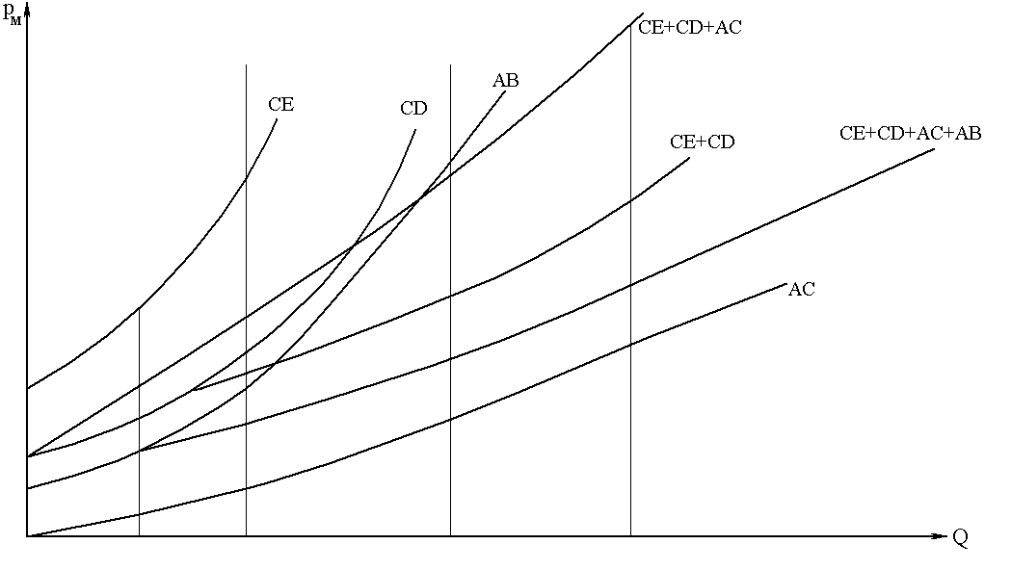

Рис. 17
Построение кривой потребного напора H_{М} или потребного давления р_{М} производят руководствуясь следующими правилами:

1) Сложный трубопровод следует разбить на ряд простых.
2) Построить кривые потребных напоров для каждого из простых трубопроводов, причём для ветвей с конечной раздачей с учётом давления в конце участков, а для промежуточных участков без учёта давления.
3) Сложить кривые потребных напоров для ветвей (и параллельных линий, если они имеются) по правилу сложения характеристик параллельных трубопроводов.
4) Полученную кривую сложить с характеристикой последовательно присоединённых трубопроводов.
При расчёте следует идти от конечных точек сложного трубопровода к начальной его точке, т.е. против течения жидкости.
Выполнив описанное построение и получив график H_{нас} = (Q) или р_{нас} = (Q), можно с его помощью решать первые два типа задач. Кроме того, кривая потребного напора Н_{нас} необходима при расчёте сложного трубопровода с насосной подачей.

4.4. Трубопровод с непрерывной раздачей жидкости
Жидкость, поступающая в начальную точку А трубопровода с расходом Q частично и равномерно раздаётся по всей длине участка, частично же поступает в конечную точку В трубопровода (транзитный расход Q_{тр}). (Рис.18).
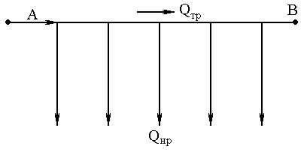

Рис. 18
С учётом потерь по длине на участке АВ расчётный расход можно определить по формуле:
$Q=\left(Q_{\text{тр}}^{2}+Q_{\text{тр}}Q_{\text{нр}}+\frac{Q_{\text{нр}}^{2}}{3}\right)$
или приближённо будет
$Q=Q_{\text{тр}}+0,\text{530}Q_{\text{нр}} \text{.}$

5. Расчёт длинных трубопроводов

Как уже указывалось, длинными трубопроводами считаются трубопроводы, у которых потери энергии по длине преобладают по сравнению с местными потерями. К таким трубопроводам можно отнести наружные водопроводные сети, нефтепроводы, газопроводы др.
При расчёте длинных трубопроводов основным расчётным уравнением является также уравнение Бернулли. Некоторая особенность в расчёте длинных трубопроводов имеется при определении потерь удельной энергии. В связи с тем, что в длинных трубопроводах потери на местные сопротивления невелики, они обычно учитываются специальным коэффициентом К_{М}, который принимается равным 1,05 - 1,1. Для учёта потерь энергии на местные сопротивления, потери по длине умножают на этот коэффициент.
В подавляющем большинстве случаев при расчёте длинных трубопроводов имеет место турбулентный режим движения жидкости.
Потери напора по длине можно определить по формуле Дарси-Вейсбаха:
$$h_{\text{дл}}=λ\frac{l}{d}\frac{v^{2}}{2g}=λ\frac{l}{d}\frac{8Q^{2}}{π^{2}d^{4}g} \text{.}$$
В длинных трубопроводах часто имеет место квадратичная зона сопротивления. Экономически выгодными скоростями при движении воды в наружных водопроводных сетях, являются скорости от 1,5 до 3 м/с. Уже при диаметрах труб 200 мм и более числа Re достигают $\text{Re}=\frac{\text{200}:\text{20}}{0,\text{01}}=\text{40000}$ и более. В связи с этим, кроме формулы Дарси при определении потерь энергии можно пользоваться формулой Шези.
Для определения потерь удельной энергии в длинных трубопроводах используются таблицы Шевелёва, в которых можно найти значение гидравлического уклона для труб различного диаметра с разной шероховатостью стенок при различных величинах расхода.
Для длинных трубопроводов так же, как и для коротких, имеет место 3 типа задач.
1-ый тип задач: по известному расходу в трубопроводе, известной длине и диаметру трубы, определяется напор в начале трубопровода, по которому можно определить потребный напор насоса, либо потребную высоту напорного резервуара. В расчёте большую роль играют величины удельной энергии положения, которые при расчётах коротких трубопроводов (системы гидроприводов станков и гидропрессов), как правило, не учитываются.
2-ой тип задач: по известному напору в начале трубопровода, известной длине и диаметру труб определяется величина расхода, который может пропустить трубопровод.
3-ий тип задач: по известному напору и расходу определяется диаметр трубопровода. Эта задача может решаться аналитически из уравнения Бернулли, но чаще всего диаметр трубопровода выбирается исходя из экономически выгодных скоростей движения жидкости в трубопроводах.
Первые два типа задач могут решаться графоаналитическим методом при помощи построения характеристик. Расчётные значения напора и подачи насоса, если известна его характеристика, определяются также, как и для коротких трубопроводов.
Схема трубопровода представлена на рис.19. На схеме h_{б} - высота уровня воды в баке h_{п} - высота уровня водоразборного устройства у потребителя. В высоту входит как геометрическая высота - z₂ , так и высота свободного напора.
h_{п}=Z₂ + h_{св}. (1)
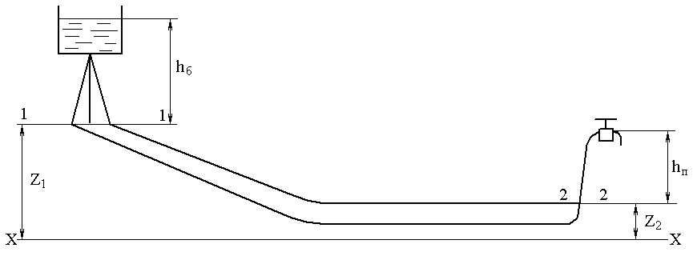

Рис. 19

Под свободным напором h_{св} понимается необходимый напор на выходе из водоразборного устройства.
Примем для упрощения, что диаметр трубопровода по всей длине постоянен и равен d, а длина его -$l$. В рассматриваемом примере движение жидкости в напорном трубопроводе производится за счёт разности уровней жидкости в водонапорном баке и потребителя. Водонапорные башни в системе водоснабжения служат в качестве гидроаккумуляторов. В ночное время, когда водопотребление минимальное, водонапорные башни заполняются водой с помощью насосов. В часы "пик", когда водопотребление максимально, водонапорная башня подключается к магистрали, и увеличивают напор воды.
В рассматриваемом примере водонапорную башню можно заменить насосом. При решении 1-го типа задач необходимо определить потребную высоту водонапорной башни или давление на выходе из насоса для обеспечения расчётного расхода воды у потребителя.
Трубопроводы наружных водопроводных сетей заглубляются в землю на определённую, величину определяемую глубиной промерзания грунта в зависимости от климатической зоны.
Составляем уравнение Бернулли для сечений 1-1 на входе трубопровода из бака под землю и 2-2 на выходе трубопровода у потребителя. Плоскостью сравнения обычно для длинных трубопроводов выбирается уровень моря, т.к. по географической карте очень удобно определять отметки уровня земли от уровня моря по горизонталям.
$Z_{1}+\frac{p_{1}}{γ}+\frac{v_{1}^{2}}{2g}=Z_{2}+\frac{p_{2}}{γ}+\frac{v_{2}^{2}}{2g}+h_{1−2} \text{.}$ (17)
$\frac{p_{1}}{γ}=h_{б}$ (причём в расчёт принимается, обычно нижний уровень жидкости в башне).
$$\frac{p_{2}}{γ}=h_{п}=Z_{2}+h_{\text{св}}\text{.}$$
$$h_{1−2}=λ\frac{l}{d}\frac{v^{2}}{2g}K_{M}=λ\frac{l}{d}\frac{8Q^{2}}{π^{2}d^{4}g}K_{M} ,$$
где К_{M} - коэффициент, учитывающий потери удельной энергии на местные сопротивления (К_{M} = 1,05 - 1,1).
Прежде всего, определяем число Рейнольдса по формуле $\text{Re}=\frac{\text{vd}}{ν}$. Если 2300<Re<10⁵, то движение воды происходит в области гладких труб и коэффициент гидравлического сопротивления λ может быть найден по формуле Блазиуса
$$λ=\frac{0,\text{3164}}{{\text{Re}}^{0,\text{25}}} \text{.}$$
Если Re > 10⁵, и $\text{10}\frac{d}{К_{э}}<\text{Re}<\text{500}\frac{d}{K_{э}}$, где К_{э} - абсолютная величина эквивалентной зернистой шероховатости, т.е. размер фракций песка, используемого в качестве искусственной шероховатости, создающего сопротивление трубопровода такое же, как с естественной шероховатостью, то имеет место доквадратичная область. Значение К_{э} можно найти в гидравлических справочниках, например, [3].
В доквадратичной области сопротивления для определения λ может быть использована формула Альтшуля
$$λ=0,1{\left(\frac{1,\text{46}К_{э}}{d}+\frac{\text{100}}{\text{Re}}\right)}^{0,\text{25}} \text{.}$$
При $\text{Re}>\text{500}\frac{d}{K_{э}}$ имеет место область квадратичного сопротивления и коэффициент λ можно определить по формуле Шифринсона
$$λ=0,\text{11}{\left(\frac{К_{э}}{d}\right)}^{0,\text{25}}$$
или Павловского
$$λ=8{\text{gn}}^{2}{\left(\frac{4}{d}\right)}^{3\sqrt{n}} ,$$
где n - коэффициент шероховатости, который можно определить по таблицам в гидравлических справочниках.
Потери удельной энергии в области квадратичного сопротивления можно определить и по зависимости, вытекающей из уравнения Шези
$h_{1−2}=\frac{Q^{2}l}{K^{2}} ,$ $K=ωC\sqrt{R} ,$
где К - расходная характеристика,
ω - живое сечение трубопровода;
С - коэффициент Шези;
R - гидравлический радиус трубопровода;
$l$ – длина трубопровода.
Известно, что коэффициент Шези связан с коэффициентом гидравлического сопротивления λ зависимостью:
$$C=\sqrt{\frac{8g}{λ}} \text{.}$$
Для определения С широко используется формула Павловского
$$C=\frac{1}{n}R^{y} \text{.}$$
Показатель степени у также можно определить по формуле Павловского
$$y=2,5\sqrt{n}−0,\text{13}−0,\text{75}\sqrt{R}\left(\sqrt{n}−\text{10}\right) \text{.}$$
Расчёт потерь удельной энергии можно произвести путём использования значений гидравлического уклона i из таблиц Шевелёва по зависимости:
$h_{1−2}=λ\frac{l}{d}\frac{8Q^{2}}{π^{2}d^{4}g}K_{M}=i l K_{M}$,
где
$$i=\frac{8Q^{2}}{π^{2}d^{4}g} \text{.}$$
При решении задач 1-го типа величина высоты водонапорной башни и давление на выходе из насоса определяется решением уравнения (17) с одним неизвестным.
При определении расчётного расхода Q во 2 типе задач в уравнении
$$Z_{1}+h_{б}=Z_{2}+h_{п}+λ\frac{l}{d}\frac{8Q^{2}}{π^{2}d^{4}g}K_{M} ,$$
два неизвестных λ и Q.
Причём неизвестна область сопротивления т.к. число Рейнольдса, не зная скорости (расхода) движения жидкости в трубопроводе, определить невозможно. Задачу решают путём последовательного приближения, назначая последовательные значения коэффициента λ, как и при расчёте простых коротких трубопроводов.
Расчёт сложных длинных трубопроводов лучше всего вести с использованием графоаналитического метода, по правилам, рассмотренным при расчёте сложных коротких трубопроводов.

6. Особенности расчёта трубопроводов различных видов при наличии характеристики насоса, питающего трубопровод

До сих пор мы рассматривали расчёты трубопроводов без учёта вида характеристики насоса, питающего трубопровод.
Характеристики различных видов насосов представляют собой графические зависимости давления (напора) насоса от действительной подачи. Причём в зависимости от типа насоса характеристики имеют различный вид.
Если в задаче даётся характеристика насоса, то расчётное давление (напор) и подача, насоса будет определяться сопротивлением сети трубопровода. В этом случае на график в одном масштабе наносится суммарная характеристика трубопровода и характеристика насоса. На пересечении характеристик определяется рабочая точка, по которой можно найти расчётный расход и напор (давление), развиваемый насосом. (Рис.20).
Если в задаче даются значения расхода и давления, (т.е. рабочая точка), которые необходимо иметь, то насос подбирается путём последовательного наложения характеристик различных насосов таким образом, чтобы их характеристики прошли через рабочую точку на характеристике трубопровода. Искомый насос должен иметь при работе на расчётных расходах и давлении максимальный коэффициент полезного действия.
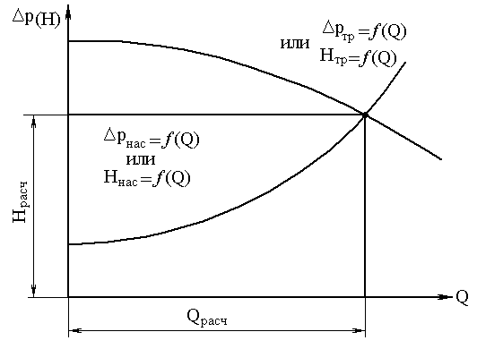
Рис. 20

7. Расчёт сифонных трубопроводов
При решении задачи о перетекании жидкости из верхнего резервуара в нижний (т.е. при наличии разности уровней в резервуарах) могут возникать затруднения, в связи с тем, что прямое соединение резервуаров невозможно или требует значительных капиталовложений (скальный массив, бетонная стена и т.д.) В этом случае трубопровод можно проложить выше преграды. Причём движение жидкости из верхнего в нижний резервуар будет происходить за счёт разности уровней в резервуарах без использования насоса. Такой трубопровод называется сифонным. (Рис.21)
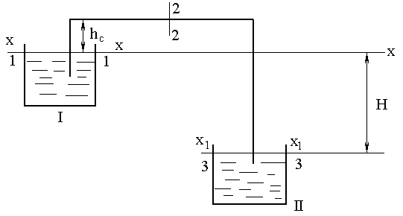

Рис. 21.
Величина h_{c} ограничена для сифонного трубопровода и может быть определена из уравнения Бернулли, составленного для сечений 1-1 и 2-2. Сечение 1-1 берётся на свободной поверхности первого резервуара, а сечение 2-2 - участке, имеющем наибольшую высоту от свободной поверхности жидкости в 1-ом резервуаре. Плоскость сравнения возьмём на свободной поверхности первого резервуара.
$$Z_{1}+\frac{p_{1}}{γ}+\frac{v_{1}^{2}}{2g}=Z_{2}+\frac{p_{2}}{γ}+\frac{v_{2}^{2}}{2g}+h_{1−2} ,$$
$$Z_{1}=0 ; p_{1}=p_{\text{атм}}; v_{1}≈0; Z_{2}=h_{c} \text{.}$$
Подставляя значение данных величин и решая уравнение относительно h_{с}, получим
$$h_{c}=\frac{p_{\text{атм}}}{γ}−\frac{р_{2}}{γ}−\frac{v_{2}^{2}}{2g}−h_{1−2} \text{.}$$
Если по сифонному трубопроводу перекачивается вода, то
$$\frac{р_{\text{атм}}}{γ}=\frac{\text{10}}{0,\text{01}}=\text{1000} \text{см}=\text{10} м \text{вод}\text{.} \text{столба} \text{.}$$
Если в сечении 2-2 создать абсолютный вакуум (что сделать невозможно), то
$$h_{c}=\text{10}−\frac{v_{2}^{2}}{2g}−h_{1−2} \text{.}$$
Следовательно, предельное значение h_{c} определяется, прежде всего, величиной $\frac{р_{\text{атм}}}{γ}$ и если $\frac{v_{2}^{2}}{2g}$ и h₁₋₂ (потери удельной энергии) малы, то теоретическое значение $h_{c}≈\frac{р_{\text{атм}}}{γ}$ (для воды 10 м). Но в связи с тем, что $\frac{р_{2}}{γ}$ не равно нулю, как не равны нулю величины $\frac{v_{2}^{2}}{2g}$ и h₁₋₂, h_{c} должно быть меньше $\frac{р_{\text{атм}}}{γ}$.
Обычно с учётом запаса для предотвращения кавитации в сифонном трубопроводе величина h_{с} не должна превышать 6-7 метров (для воды).

При точных расчётах
$$h_{c}=\frac{р_{\text{атм}}}{γ}−\frac{р_{п}}{γ}−\frac{\frac{v_{2}^{2}}{2g}}{2g}−h_{1−2}−Δh ,$$
где р_{п} - давление парообразования жидкости при данной температуре (берётся по справочным данным);
Δh - запас высоты всасывания для предотвращения кавитации $Δh≈0,2h_{c}\text{.}$
Произведём теперь расчёт возможного расхода, который может пропустить сифонный трубопровод при определённой разности уровней верхнего и нижнего резервуара.
Составим уравнение Бернулли для сечений 1-1 и 3-3. Сечение 1-1 и 3-3 возьмём на свободных поверхностях резервуаров 1 и 2. Плоскость сравнения Х₁-Х₁ примем проходящей по свободной поверхности 2 резервуара.
$Z_{1}+\frac{p_{1}}{γ}+\frac{v_{1}^{2}}{2g}=Z_{3}+\frac{p_{3}}{γ}+\frac{v_{3}^{2}}{2g}+h_{1−3}$ .
Полагая, что Z₁=Н; р₁=р₃=р_{атм}; ; z₃=0; $h_{1−3}=\left(λ\frac{ℓ}{d}+\sum{ζ}\right)\frac{8Q^{2}}{π^{2}d^{4}g} \text{.}$
Тогда
$$H=h_{1−3}=\left(λ\frac{l}{d}+\sum{ζ}\right)\frac{8Q^{2}}{π^{2}d^{4}g} \text{.}$$

Решая это уравнение относительно Q , получим:

$$Q=\frac{{πd}^{2}}{4}\sqrt{\frac{2\text{gH}}{λ\frac{l}{d}+\sum{ζ}}} \text{.}$$

Или
$Q=\frac{1}{\sqrt{λ\frac{l}{d}+\sum{ζ}}}\frac{{πd}^{2}}{4}\sqrt{2\text{gH}}$.
Обозначим $ϕ=\frac{1}{\sqrt{λ\frac{l}{d}+\sum{ζ}}}$ - коэффициент сопротивления системы,
$ω=\frac{{πd}^{2}}{4}$ - живое сечение трубопровода.
Окончательно получим .
Очень важным следствием расчёта является то, что при H=0, Q=0, т.e. при одинаковых уровнях жидкости в обоих резервуарах движение жидкости в сифонном трубопроводе прекращается.
8. Литература
1.Башта Т.М. Гидравлика, гидравлические машины и гидроприводы. - М: Машиностроение, 1982.
2.Кедров B.C., Калицун В.И. Гидравлика, водоснабжение и канализация. Стройиздат, 1972.
3.Угинчус А.А. Гидравлика и гидравлические машины - Харьков 1970.

